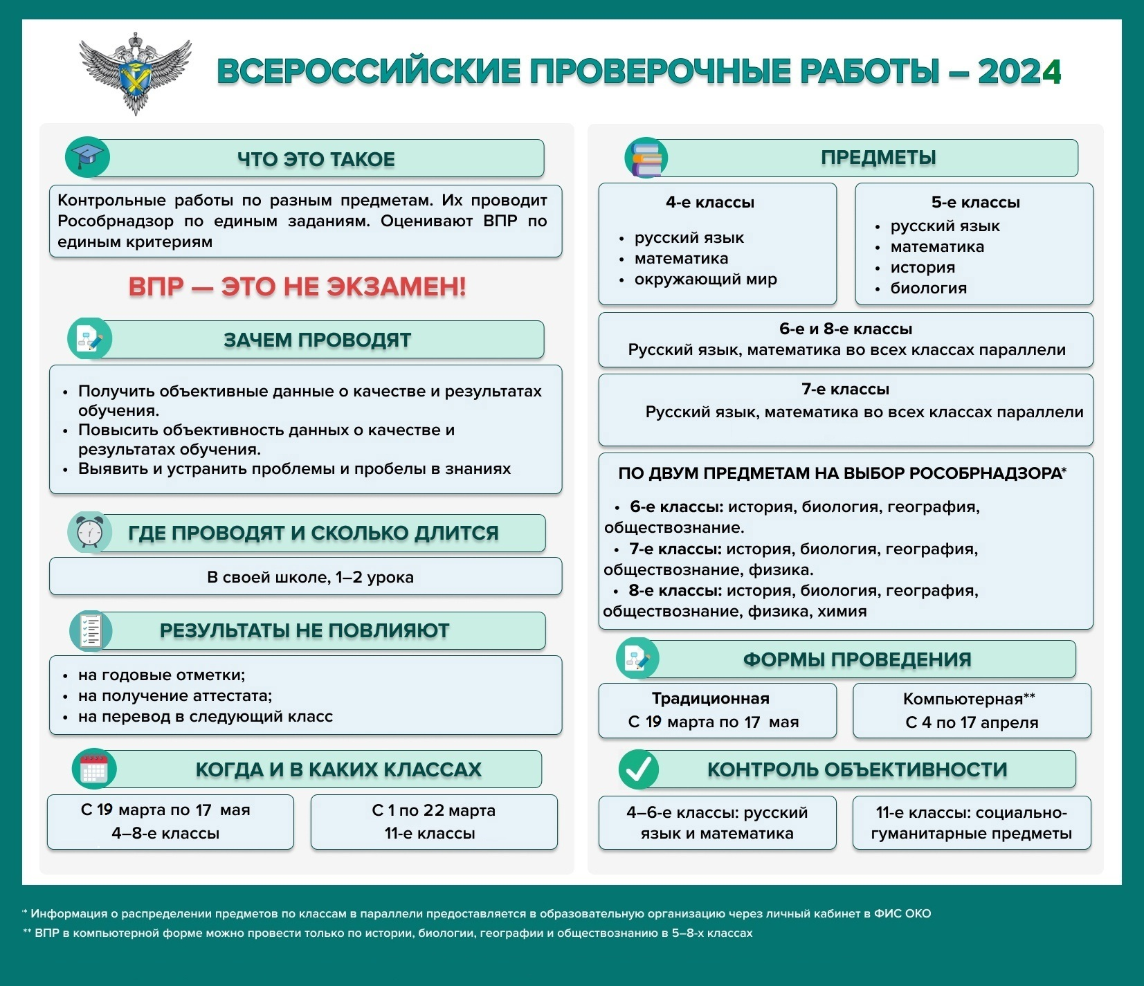
- Образцы и описания проверочных работ для проведения ВПР в 2023 году размещены на сайте ОРЦОКО http://orcoko.ru

